中国银行助学贷款手机银行操作提示

可通过手机下载“中国银行APP”自行注册开通手机银行，若自行开通失败需前往就近中国银行网点柜台开通。
通过手机银行操作提前还款，需要手机盾或动态口令牌，否则无法完成助学贷款的提前还款。

- 手机盾：手机银行在线自行开通手机盾，登陆手机银行，首页选择“我的-安全中心与设置-管理安全工具-管理手机盾”根据引导进行操作。
- 动态口令牌：必须前往就近中国银行网点柜台开通

通过手机银行/网上银行的提前还款，操作成功后，账户会立刻扣款。如没有扣款，则操作有误，可联系银行咨询。

登陆主页面进入“首页”，点击“贷款”（如下图所示），或搜索“贷款”。
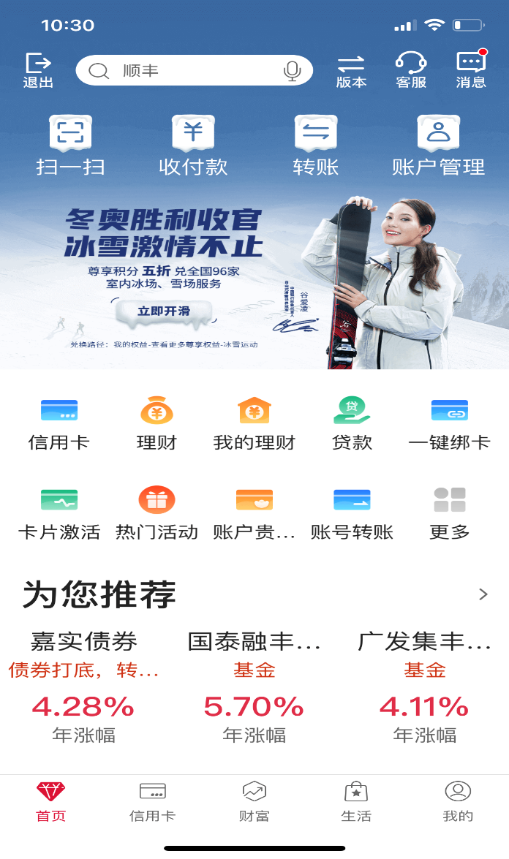

点击最上面的“贷款本金总余额”，进入还款界面，逐笔归还贷款（如下图所示）

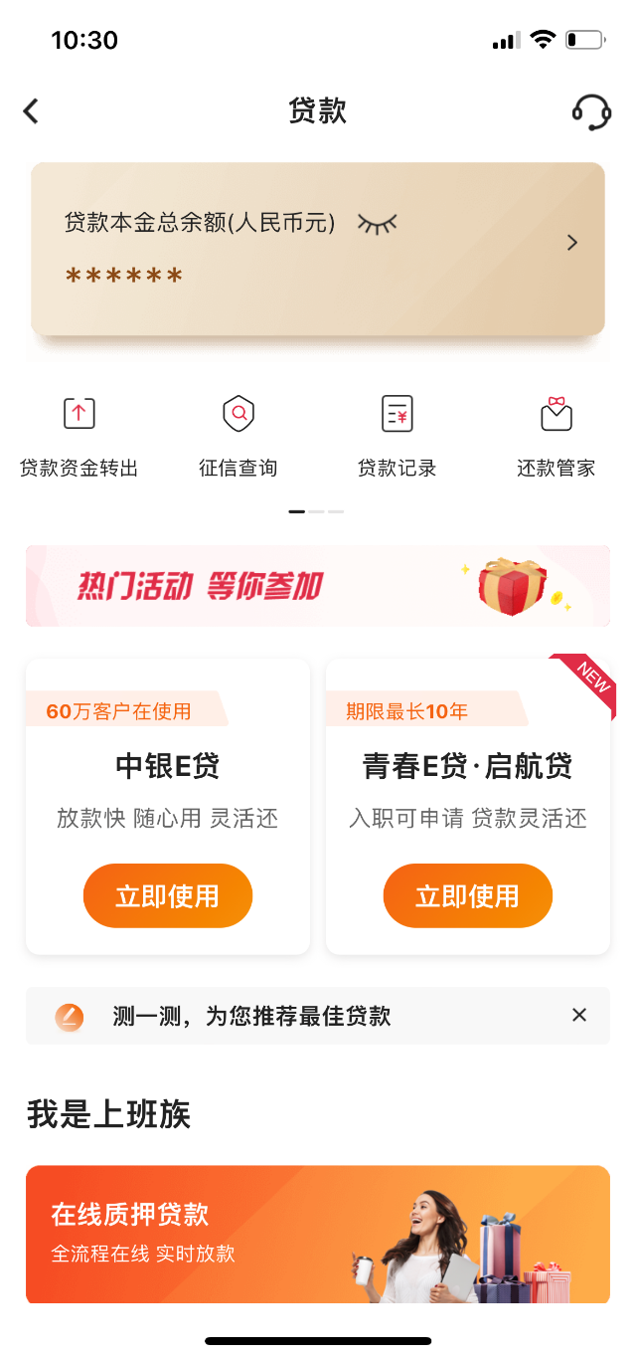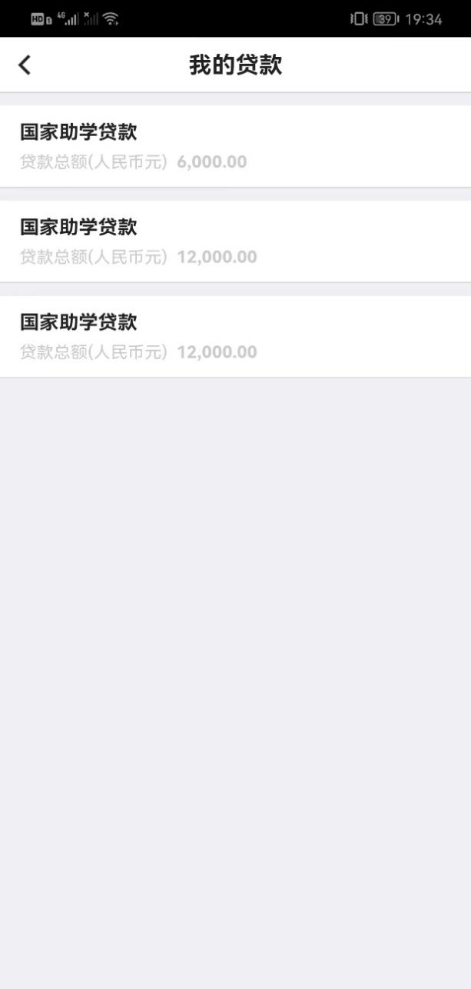

助学贷款提前还款或剩余还款计划查询（如图所示）

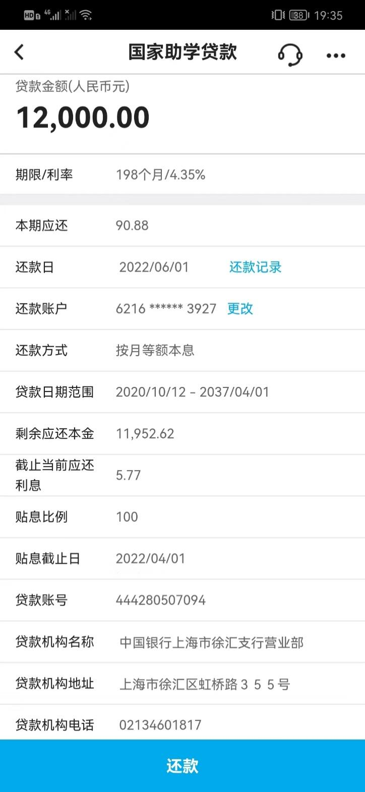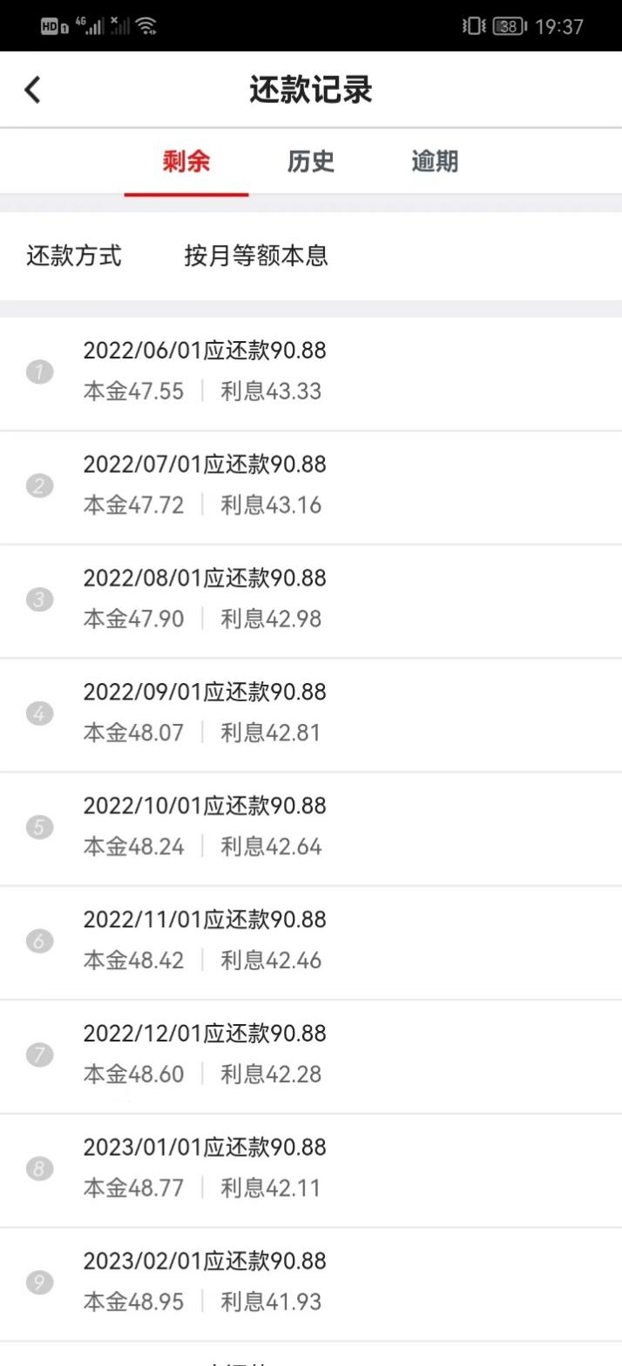
查询剩余还款计划

提前还款请点击这里

